松陵一中2023-2024学年第一学期优秀作业评比结果公示

根据学校评比活动的规定和流程，经过教师们的评选和评审，现将松陵一中2023-2024学年第一学期的优秀作业评比结果进行公示：

一、初一年级优秀作业评比结果：

语文：初一（1）班袁梓琳 、初一（1）班沈润唐、初一（13）班 朱紫欣

初一（13）班侯昕彤 、初一（13）班 韩芯怡、初一（4）班 林语轩

初一（15）班 关紫萱、初一（16）班 赵蕊蕊、初一（16）班张琪涵

初一（1）班 吴思琪、初一（15）班 章智涵、初一（1）班 张露丹

初一（16）班花业涵、初一（13）班高翔、初一（15）班 石雨夕

初一（1）班 段泽洋、初一（16）班曹韵雯、初一（13）班 杨俊一

初一（4）班 黄雨琪、初一（1）班 张嘉妮

数学：初一（4）班 魏悦、初一（16）班 时城旭、初一（11）班 徐海瑶

初一（13）班 王临萱、初一（4）班 李心凝、初一（16）班 王贝霓

初一（1）班 吴思琪、初一（15）班 章智涵、初一（1）班 张露丹

初一（16）班花业涵、初一（13）班高翔、初一（15）班 石雨夕

初一（1）班 段泽洋、初一（16）班曹韵雯、初一（13）班 杨俊一

初一（4）班 黄雨琪、初一（1）班 张嘉妮

英语：初一（10）班 胡睿、初一（16）班 盛大凯、初一（13）班李悠然、

初一（4）班陈怡安、初一（7）班严子轩、初一（16）班史博威、

初一（13）班方梓欣、初一（4）班 石如玉、初一（6）班 刘诗琪

初一（16）班吕思璇、初一（11）班 汤欣怡、初一（4）班 徐测淋

初一（15）班朱玉瑶、初一（16）班 高莲雯、初一（13）班 储苗苗

初一（4）班 魏悦、初一（16）班 时城旭、初一（11）班 徐海瑶

初一（13）班 王临萱、初一（4）班 李心凝、初一（16）班 王贝霓

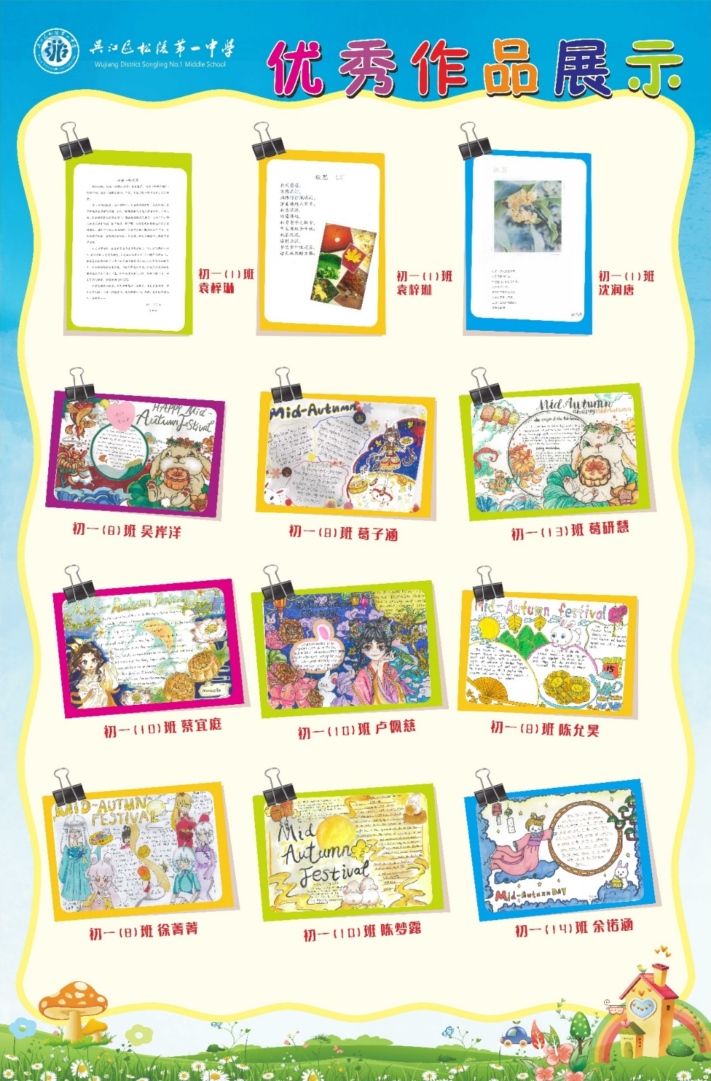

二、初二年级优秀作业评比结果：

语文： 初二（1）班唐飞扬、初二（15）班李诗茜、初二（15）班罗紫涵

初二（15）班陈史航、初二（12）班李卓然

数学： 初二（15）赵冉博、初二（15）吉雨诗、初二（12）王墨、

初二（12）叶明哲、初二（13）何凯瑞

英语：初二（12）班王琰、 初二（12）班沈诺茜、初二（13）班廖梓琪、

初二（13）班刘海心

物理： 初二（2）杨栖桐、初二（15）徐悠然、初二（15）黄博文、

初二（15）沈皓、初二（12）马一宁

三、初三年级优秀作业评比结果：

语文： 初三（11）班 李哲希 初三（14）班 王睿涵 初三（9）班 童嘉业

初三（7）班 范宝国 初三（6）班 王欣悦 初三（6）班 周好

初三（13）班 高戈 初三（12）班 倪朱玉 初三（12）班 冯悦

初三（5）班 周晟意 初三（4）班

数学：初三（8）班 刘婧 初三（8）班 朱熠琳 初三（12）班 陈梓旺

初三（10）班 葛瑷嘉 初三（10）班 李思甜 初三（11）班 谭吉豪

初三（14）班 王瑶 初三（7）班 于浩楠 初三（1）班 王雨豪

初三（9）班 童嘉业

英语：初三（2）班 彭松健 初三（5）班 韩硕 初三（8）班 陆灏熹

初三（11）班 章杰开 初三（1）班 汤程凯 初三（12）班 沈籽萌

初三（8）班 孙泓泽 初三（1）班 王雨豪 初三（13）班 侯宇皓

初三（3）班 罗鑫

物理：初三（12）班 陈梓旺 初三（12）班 王浩泽 初三（8）班 王君豪

初三（9）班 陈皓 初三（1）班 庄苏渝 初三（3）班 闫天煦 初三（7）班

周浩宇 初三（8）班 戴文博 初三（1）班 徐修国 初三（8）班 王欣怡

化学：初三（12）班 张俊泽 初三（12）班 刘悠然 初三（2）班 何慕言

初三（7）班 王欣悦 初三（13）班 王金铂 初三（13）班 李芋岐

初三（12）班 胡诗怡 初三（4）班 赵菲凡 初三（8）班 王薇杰

初三（12）班 安怡静

道法：初三（13）班 侯宇皓初三（8）班 李文芯初三（2）班 彭沁

初三（8）班 刘婧 初三（11）班 张梓涵 初三（8）班 李雨轩

初三（12）班 冯悦 初三（12）班 陈鹏飞 初三（12）班 王骏琛

初三（14）班 徐子浩

历史： 初三（12）班 刘悠然 初三（9）班 李天硕 初三（12）班 彭逸轩

初三（12）班 沈玉锦 初三（1）班 吴雨桐 初三（12）班 沈籽萌

初三（9）班 栾佳妮 初三（8）班 丁俊奕

初三（13）班 王金铂 初三（8）班 刘佳桐

在此，对以上同学取得的优秀成绩表示热烈祝贺！你们在学习上的努力和认真付出得到了认可和肯定。

同时，我们也要提醒大家，优秀作业评比只是对学习成果的一种表彰，更重要的是在日常学习中注重知识的积累、批判思考和创新能力的培养。希望拿到优秀作业的同学能够珍惜荣誉，继续保持良好的学习状态，为更高的目标而努力奋斗。

感谢全校师生对评比活动的积极参与和支持，同时也对未能入选的同学表示鼓励和激励，请大家在失败中寻找经验，不断提高自己。

评比结果经过公正、公平、公开的评选过程，确保了公平性和权威性。如对评比结果有异议，请在公示期内向评比小组提出，我们将认真核实并进行处理。

特此公示！

松陵一中 教务处

2023年12月1日